PŘÍLOHA Č. 5 – Skříň elektronického zabezpečení výuky
ID 1a
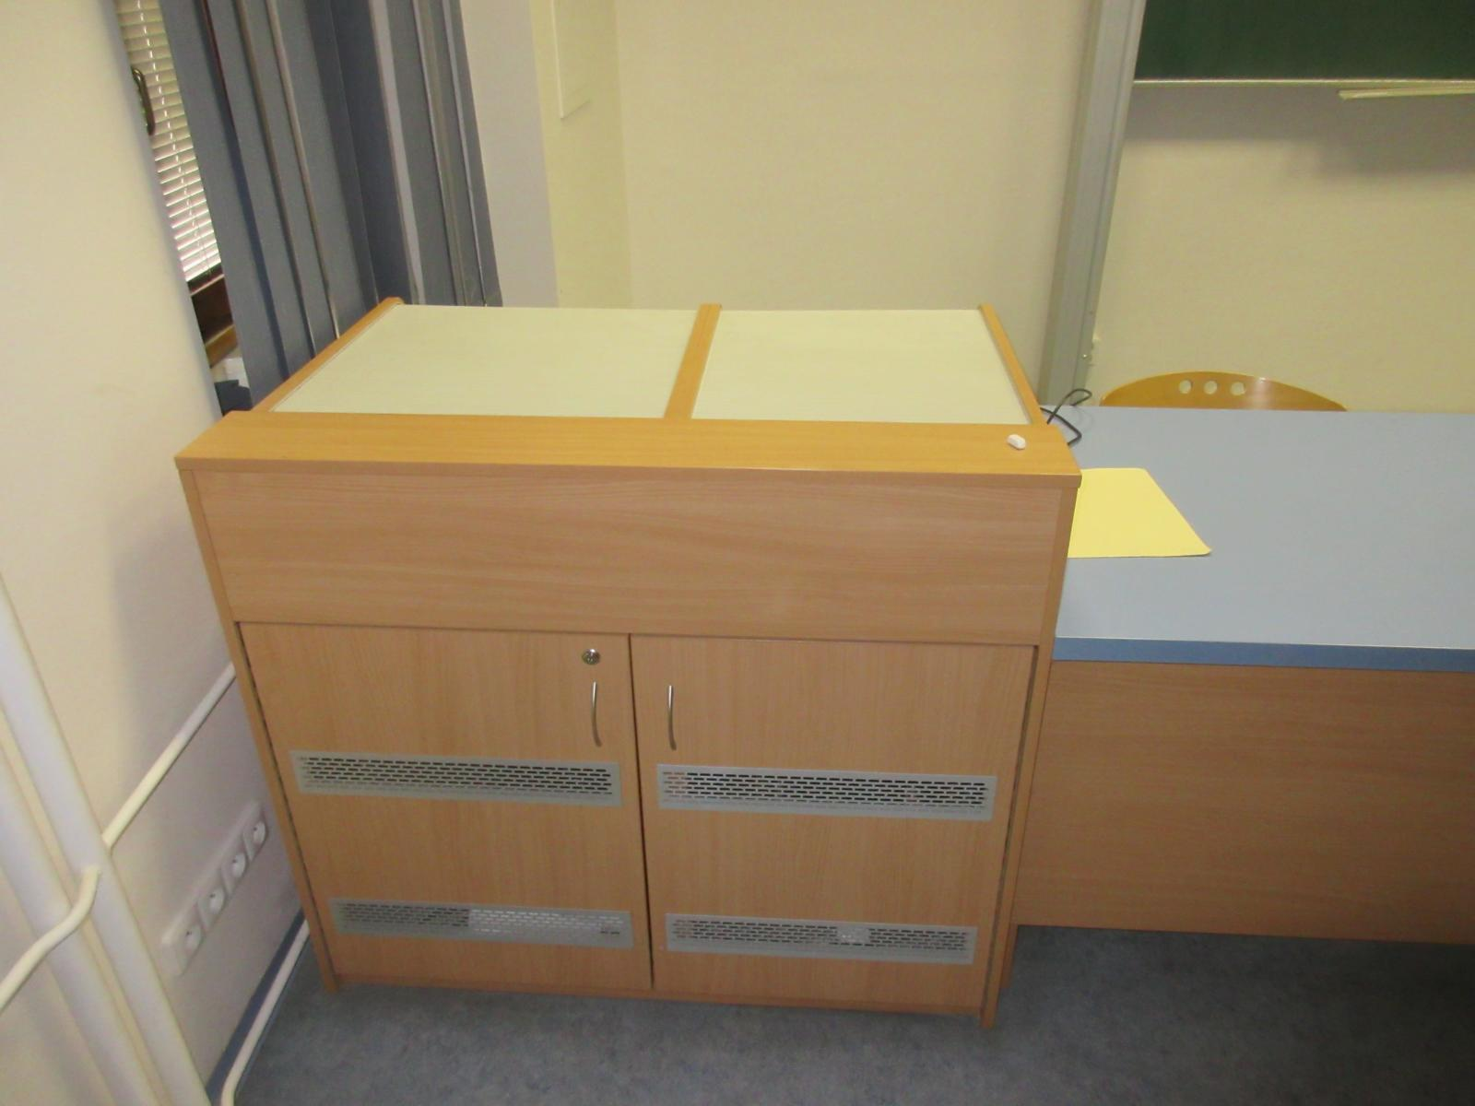
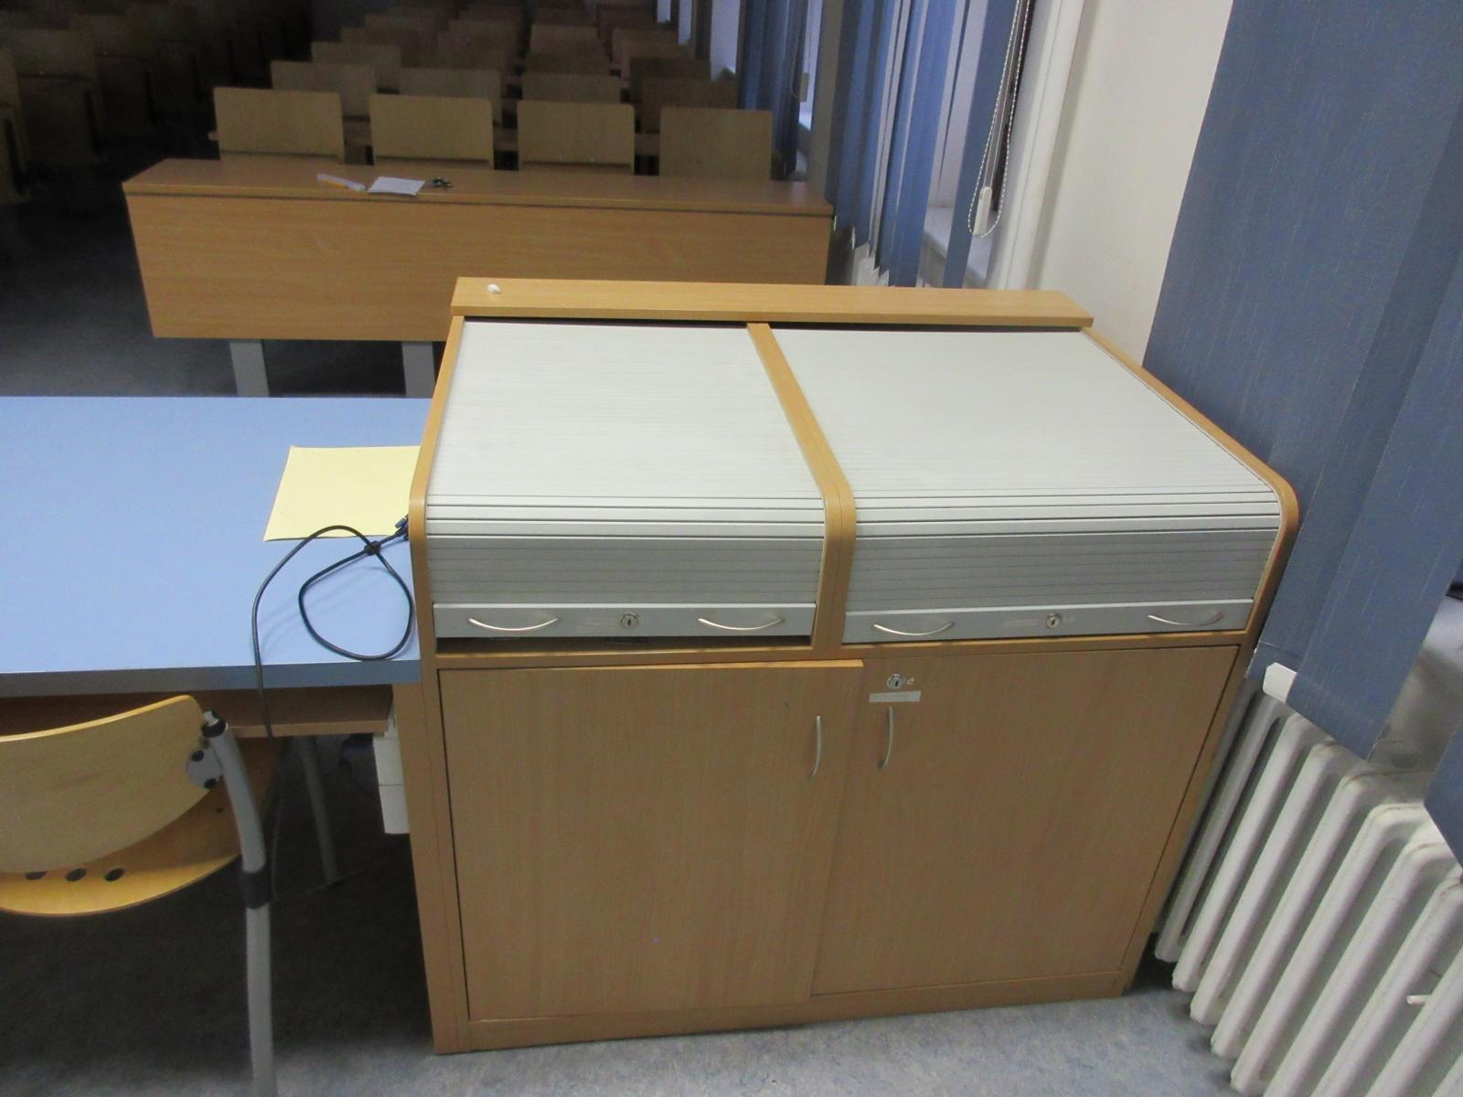
U obou žaluziových dveří a obou dveří skříňky osadit skříňkové elektrické zámky. (Všechny čtyři zámky budou ovládány jednou kartovou čtečkou.) Specifikace zámku je uvedena v Příloze č.1, Zadní skříň, ID5.
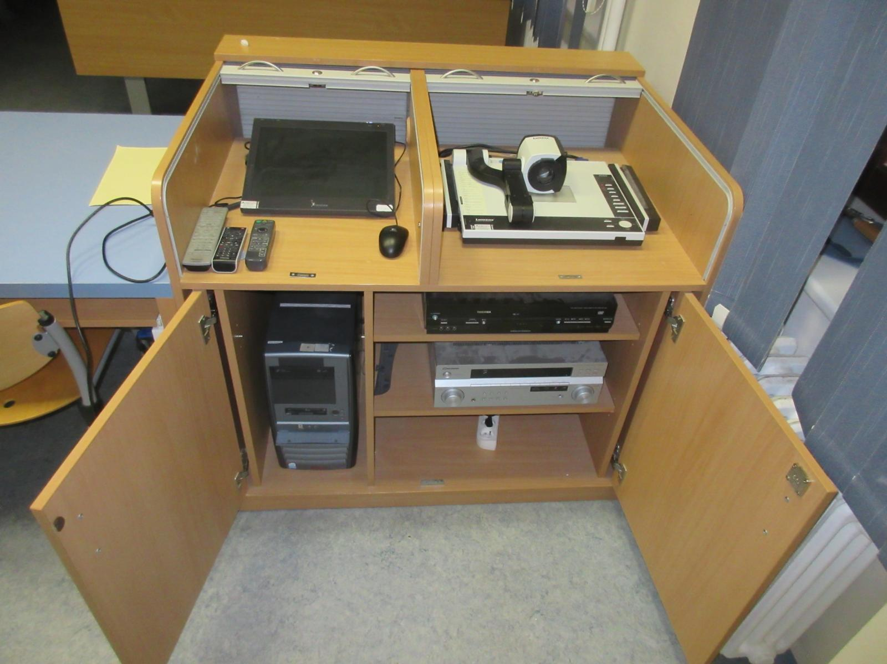

Katedra
ID 1b
